**التتبع الالكتروني للحجاج باستخدام انظمة تحديد الموقع وشبكة حساسات لاسلكية**

محمد مهندس و كافياراسو بالاكريشنان

جامعة الملك فهد للبترول والمعادن

يقترح هذا البحث تطوير نموذج لنظام متكامل للتتبع الالكتروني للحجاج في مكة المكرمة والمدينة المنورة عن طريق انظمة تحديد الموقع وشبكة حساسات لاسلكية. وقد تم تطوير نموذج اولي للنظام (كما هو مبين بالشكل رقم 1) يحمل كل حاج جهازا صغيرا يحتوي على دارة الكترونية تتضمن وحدة تحديد الموقع ومعالج صغير ميكروكونترولر لمعالجة بيانات الموقع ووحدة راديو لارسال المعلومات الى محرك موقع ومن ثم الى المخدم العام للموقع (كما هو مبين بالشكل رقم 2). وقياس الوحدة المحمولة في التجربة الميدانية لايتجاوز 8 سم طول و 4 سم عرض و2 سم ارتفاع ولكن من الممكن تصغير الحجم كثيرا في التصميم النهائي. وباستخدام هذا النظام يمكن تحديد موقع أي حاج بدقة لا تتجاوز 5 أمتار. ويمكن تتبع مسار أي حاج خلال فترة زمنية محددة وذلك بالعودة الى محركات الموقع التي ترسل معلومات عن دخول الحاج المعين الى منطقة تغطيتها. ولمعرفة مكان حاج معين يقوم المخدم العام بارسال الرقم الخاص بالحاج UID لجميع محركات الموقع ويقوم كل محرك موقع بارسال الرقم لاسلكيا إلى الوحدات المحمولة من قبل الحجاج ضمن مجال عمله. وعندما يتم التوافق بين الرقم الخاص بالحاج مع الرقم المطلوب يتم إرسال إحداثيات الموقع الى محرك الموقع ومن ثم الى المخدم العام الذي يقوم بتحديد الموقع على خريطة باستخدام نظام معلومات جغرافي. كما يمكن للحاج في حالة الطوارئ ان يرسل طلب مساعدة الى محرك الموقع الذي يحول الطلب مع إحداثيات الموقع الى المخدم العام الذي يحدد الموقع على خريطة لمنطقة المشاعر باستخدام أنظمة المعلومات الجغرافية مما يمكن من إرسال المساعدة بشكل سريع ومضمون. وستتضمن الورقة تقنية كافية عن مكونات النظام وطريقة عمله.

**Texas Instruments ISM band Radio CC1100**

**Microchip NanoWatt Microcontroller**

**SiRF GPS module**

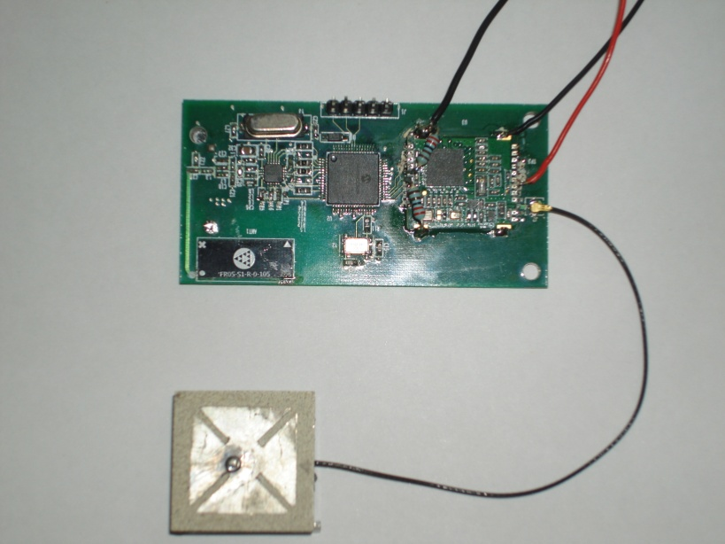

**Fractal Antenna for ISM band Radio**

**GPS Active Antenna**

**الشكل 1 الدارة الالكترونية للوحدة المحمولة من قبل كل حاج**

RFID Node 3

RFID Node 1

RFID Node 1

RFID Node 2

RFID Node 4

RFID Node 3

RFID Node 5

RFID Node 4

RFID Node 6

RFID Node 5

RFID Node 6

RFID Node 1

RFID Node 3

RFID Node 1

RFID Node 3

RFID Node 7

RFID Node 4

RFID Node 2

RFID Node 5

RFID Node 2

RFID Node 4

**fxy20iig[1]**

**Location**

**Server**

**الشكل 2 شبكة الحساسات اللاسلكية**